ГБУСО Псковской области «Реабилитационный центр для детей и подростков с ограниченными возможностями»  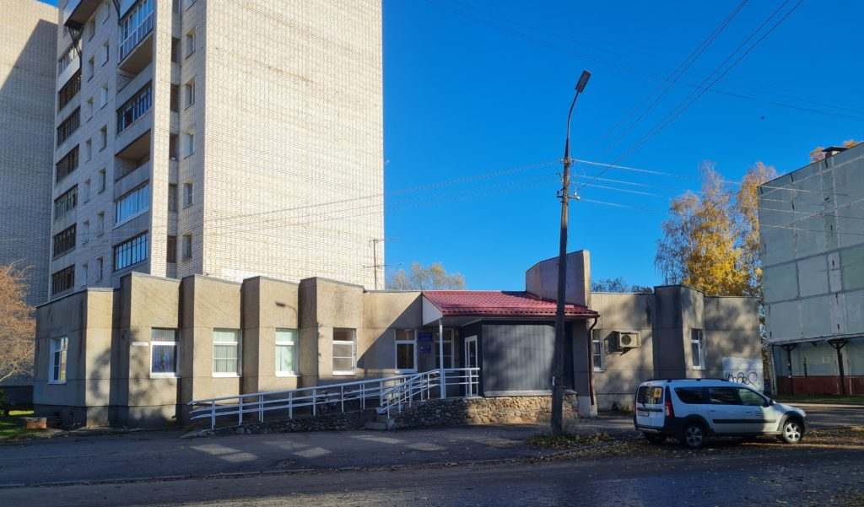  ДОМАШНИЙ МИКРОРЕАБИЛИТАЦИОННЫЙ ЦЕНТР «ЖИВАЯ НИТЬ»  Директор: Слотина Маргарита Николаевна  тел./факс (81153) 3-40-98  E-mail: rci-vluki@social.pskov.ru  182110, Псковская область, г. Великие Луки,пр-т. Октябрьский, д. 11 | ПРОГРАММА СЕМИНАРА  1. ГБУСО Псковской области «Реабилитационный центр для детей и подростков с ограниченными возможностями»  О проекте «Домашний микрореабилитационный центр» директор Маргарита Николаевна Слотина  2. Комплекс АФК для детей с нарушениями осанки и ДЦП с обучением родителей» специалист по реабилитации инвалидов  Тэрс Римма Раймондовна  3. «Нейроигры -развитие межполушарного взаимодействия» практическое занятие учитель-логопед- Балохина Ирина Александровна  4. Профилактика эмоционального выгорания педагогов и родителей, воспитывающих детей- инвалидов.  педагог-психолог Кожемякова Галина Олеговна | ПРОКАТ РЕАБИЛИТАЦИОННОГО ОБОРУДОВАНИЯ  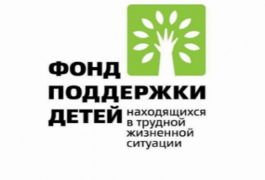  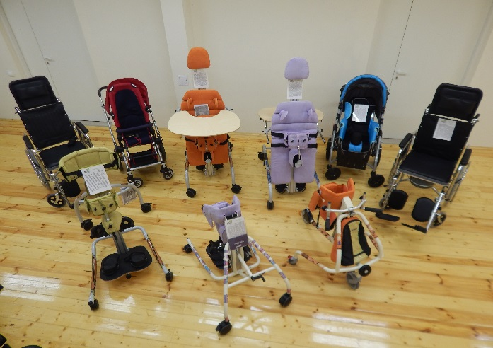  Как взять реабилитационное оборудование на прокат?  - Вы звоните по телефону 8(81153) 3-93-26 и уточняете, имеется ли в наличии необходимое Вам реабилитационное оборудование.  - При наличии оборудования Вы приезжаете в реабилитационный центр для консультации специалиста и подбора технического средства реабилитации.  - Вы оформляете договор на предоставление во временное пользование технического средства реабилитации.  - Получаете реабилитационное оборудование и консультацию по его эксплуатации.  - По окончании срока действия договора Вы возвращаете техническое средство реабилитации в исправном состоянии.
Как взять реабилитационное оборудование на прокат?  - Вы звоните по телефону (8162) 76-57-70, 77-30-56 и уточняете, имеется ли в наличии необходимое Вам реабилитационное оборудование.  - При наличии оборудования Вы приезжаете в реабилитационный центр для консультации специалиста и подбора технического средства реабилитации.  - Вы оформляете договорна предоставление во временное пользование технического средства реабилитации.  - Получаете реабилитационное оборудование и консультацию по его эксплуатации.  - По окончании срока действия договора Вы возвращаете техническое средство реабилитациив исправном состоянии. | Реабилитационное оборудование приобретено на средства Фонда поддержки детей, находящихся в трудной жизненной ситуации, в рамках пилотного проекта по внедрению социального сопровождения семей с детьми, в том числе приемных и замещающих семей, на территории Новгородской области.  173007, г. Великий Новгород  Юрьевское шоссе, д. 22  Режим работы  Понедельник – пятница: с 9:00 до 14:30  Суббота: с 9:00 до 12:00  тел. 8(8162) 76-57-70, 77-30-56  Контактное лицо: Устинова Елена Павловна  8-911-601-76-07 | Министерствотруда и социальной защиты населения  Новгородской области  ОАУСО «Реабилитационный центр для детей и подростков  с ограниченными возможностями»  ПРОКАТ РЕАБИЛИТАЦИОННОГО ОБОРУДОВАНИЯ  ВЕЛИКИЙ НОВГОРОД

